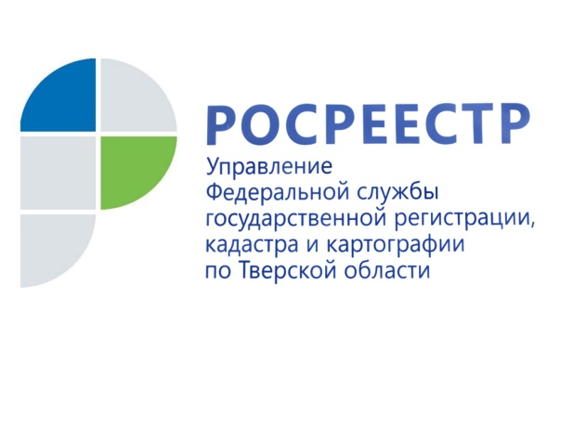 ПРЕСС-РЕЛИЗ

Росреестр ввёл новые формы для лицензирования геодезической и картографической деятельности
4 сентября 2017 года - В соответствии с федеральным законом о геодезии, картографии и инфраструктуре пространственных данных Федеральной службой государственной регистрации, кадастра и картографии (Росреестром) утверждены новые формы документов при лицензировании геодезической и картографической деятельности. С 14 августа 2017 года новые формы документов необходимо использовать соискателям для подачи заявления о предоставлении лицензии, а также лицензиатам при подаче заявления о её переоформлении и заинтересованным лицам для получения сведений из реестра лицензий.
По новому образцу оформляются заявления о предоставлении и переоформлении лицензии, прекращении деятельности, выдаче выписки о лицензиате, уведомления об устранении нарушений, о возврате заявлений, об отказе в предоставлении лицензии.
К основным видам геодезической и картографической деятельности, подлежащим лицензированию относятся:
- создание и обновление государственных топографических карт или планов;
- установление и изменение государственной границы, а также границ между субъектами Российской Федерации и муниципальными образованиями;
- определение параметров фигуры Земли и гравитационного поля;
-создание государственных геодезических, нивелирных, гравиметрических сетей, в том числе сетей дифференциальных геодезических станций.
В тверском регионе лицензирование геодезической и картографической деятельности осуществляется Управлением Росреестра по Тверской области (тел. 42-71-12).
Новые формы документов для лицензирования геодезической и картографической деятельности и образцы их заполнения размещены на сайте Росреестра.

О Росреестре
Федеральная служба государственной регистрации, кадастра и картографии (Росреестр) является федеральным органом исполнительной власти, осуществляющим функции по государственной регистрации прав на недвижимое имущество и сделок с ним, по оказанию государственных услуг в сфере ведения государственного кадастра недвижимости, проведению государственного кадастрового учета недвижимого имущества, землеустройства, государственного мониторинга земель, навигационного обеспечения транспортного комплекса, а также функции по государственной кадастровой оценке, федеральному государственному надзору в области геодезии и картографии, государственному земельному надзору, надзору за деятельностью саморегулируемых организаций оценщиков, контролю деятельности саморегулируемых организаций арбитражных управляющих. Подведомственными учреждениями Росреестра являются ФГБУ «ФКП Росреестра» и ФГБУ «Центр геодезии, картографии и ИПД».

